
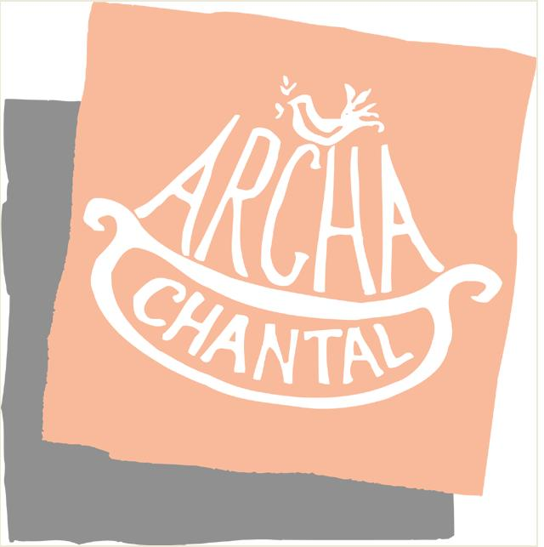

Tisková zpráva

V Kolíně chodil Ježíšek už 9. prosince

Kolín, 9.12.2013 – Děti v kolínské nemocnici se mohly z vánočních dárků radovat již dnes. Ježíšek v podobě Charitek, neboli, použijeme-li řeckého ekvivalentu - Tří Grácií, ředitelky nadace Archa Chantal Terezy Valentové, generální ředitelky ING Životní pojišťovny Renaty Mrázové a zakladatelky Charitek Miriam Janyškové, rozdal dětem hospitalizovaným v dětském pavilonu několik desítek dárků. Některé z dárků si děti po hospitalizaci rovnou odnesou domů a další zůstanou v hernách jednotlivých dětských oddělení, aby dalším dětem zpříjemnily pobyt v nemocnici, což je cílem Nadace Archa Chantal.

Různé hry, knížky, skládačky a výtvarné potřeby pro rozvoj dětí byly zakoupeny z příspěvku ve výši 28 728 Kč, který Nadaci Archa Chantal věnovaly Charitky®. Charitky® tak opět mohly učinit díky svému originálnímu propagačnímu předmětu, který efektivně využije společnost ING Životní pojišťovna při komunikaci svého vlastního dětského produktu. Výše příspěvku činila 12% z ceny, za kterou ING Charitky pořídila.

Charitky® vznikly s cílem maximalizovat počet dětí, které budou morálními hodnotami osloveny, inspirovány a ovlivněny.

Originální propagační předmět s mentolovými či ovocnými minidražé pro Charitky® ručně vyrábí zdravotně postižené osoby. Jakákoli firma si tento variabilní a hravý předmět může objednat a využít dostatečně velký prostor obalu pro vlastní propagaci. 12% z ceny je Charitkami předáno dále na pomoc dětem a podporu jejich rozvoje. A to se právě děje prostřednictvím ověřených neziskových organizací, aby se získané prostředky adresně dostaly konkrétním dětem.

Více o projektu na www.charitky.com
Více o nadaci na www.archa-chantal.cz
Více o společnosti na www.ingpojistovna.cz

Kontakt pro média:
Pavlína Straková, PR Manager Charitky

pavlina.strakova@charitky.com, +420 606 744 126

Charitky® jsou demonstrativním modelem sociálního businessu, který firmám otevírá novou dimenzi společensky odpovědné komunikace. Současnou konkrétní podobu mají Charitky® v originálním propagačním předmětu se sociálním dopadem. Ten zaručuje variabilním a hravým způsobem déletrvající sdělení a do jeho ruční výroby jsou zapojeny i osoby se zdravotním postižením. Získané finanční prostředky (12% z ceny) Charitky® adresně předávají konkrétním dětem prostřednictvím ověřených neziskových organizací. Charitky® tak ukazují, že i skupina zdravotně postižených osob může být přínosem pro další generace... pro děti, které získají prostředky na pomoc či podporu svého rozvoje.

Tereza Valentová, ředitelka Nadace Archa Chantal director@archa-chantal.cz, +420 739 442 141 Nadace Archa Chantal byla založena 11. června 1993 z iniciativy paní Chantal Poullain-Polívkové. Filozofií Nadace Archa Chantal je humanizace dětských zdravotnických zařízení. Veškerá snaha směřuje k vytvoření podmanivého prostředí pozitivně působícího na psychiku nemocných dětí. Změnou neutěšeného prostředí v útulná, příjemná místa se malý pacient stává součástí kouzelného světa. Touto hrou se dítě lépe vyrovná s pobytem v nemocnici, zbaví se stresu a překoná odloučení od rodičů. Projekty jsou navrhovány výtvarníky a architekty na základě požadavků a konkrétních potřeb jednotlivých nemocničních oddělení ve spolupráci s dětskými psychology, lékaři a sestrami. Návrhy jsou originální svým námětem a každá jejich realizace je komplexní přestavbou interiéru do nejmenších detailů - vše v dokonalé harmonii.

